AI正在改变经营工具，批发配送企业现在应先建立哪些业务数据和协同基础｜云上订货系统
“等AI再成熟一点，我们是不是就不用现在整理系统了？”这是批发配送企业常见的犹豫。真正要判断的不是AI会不会写报表，而是它看见的订单、库存和回款是否代表同一笔真实生意。一个客户上午要200箱饮料，系统里可能有80箱现货、100箱采购在途、40箱已被另一客户占用；销售口头答应明天送，仓库却只签出60箱。如果这些事实没有关联，模型再会预测，也可能给出“库存充足、不必采购”的错误建议。企业眼下值得建立的是可追溯的交易事实、清楚的业务状态和跨岗位纠错机制。这套基础今天能减少经营盲区，未来也能让智能分析有可靠的输入。

先把一笔订单讲清楚，而不是先买一个“AI大脑”
批发老板通常已经有数据：商城里有订单，ERP里有库存，采购员有供应商群，财务有收款表。问题是几套数字回答的不是同一个问题。销售说“客户下了200箱”，仓库说“实际只出了140箱”，采购说“还有100箱明天到”，财务说“这个客户上月还有欠款”。如果这些记录无法沿同一客户、商品和订单编号串起来，老板看到的“今天销量”和“明天可供”只是局部统计。AI也只会把局部统计更快地包装成建议。
建立底座时先选一笔真实订单，从客户身份与价格条件开始，依次追到商品SKU和单位、订单确认、库存占用、采购在途、实际出库、客户签收、退换或短送、应收与实收。分批交货要记录每一批的数量和状态；客户临时改数量要保留修改依据；一个客户有总店和分店，要知道谁下单、谁收货、谁付款。每个环节都应有责任岗位和时间，不能只在某个人微信里留下“已经处理”的回复。
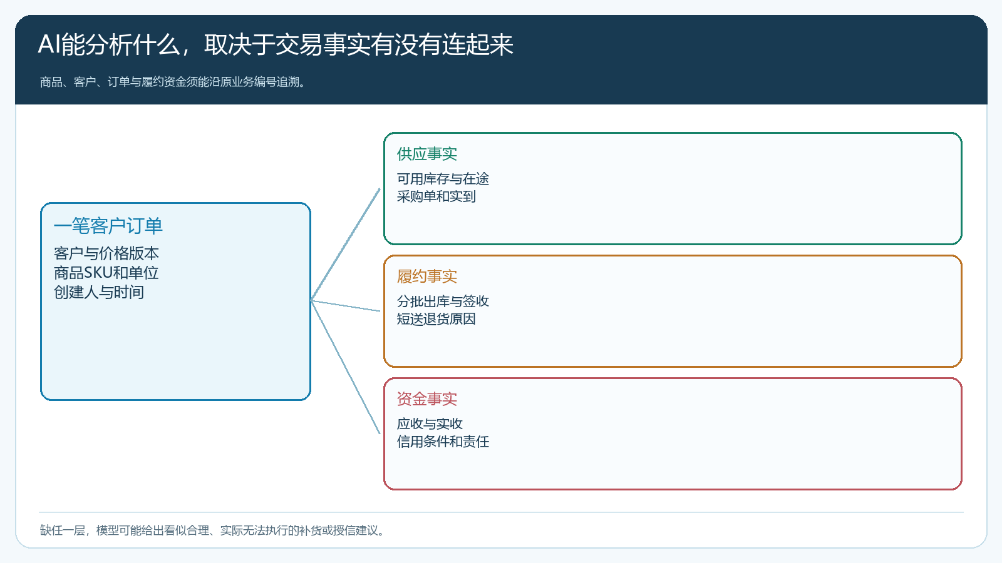
图1：把可用库存、采购在途、签收差异和资金状态接到同一交易主线，管理者才能复核建议依据。
例如系统显示“库存180箱”，但其中40箱已分配给别的订单，20箱在待检区，真正可承诺的只有120箱。此时客户要200箱，缺口是80箱；若同时有100箱已下采购单但尚未验收，还需要判断供应商的到货可靠性，而不能简单把100箱算成现货。若客户已超过授信期限，还要决定是催款、缩小发货批次，还是由授权负责人批准例外。这里的判断首先是业务规则，不必等AI。企业现在把这些事实接通，就能让销售、采购、仓配和财务用同一套依据协商，而不是各自拿一张表争论。

四类“脏数据”会把智能建议带往相反方向
第一类是商品单位混乱。销售按“箱”报单，采购按“瓶”下单，库存按“件”统计；如果12瓶一箱的换算在某个规格被改成24瓶一箱，系统会误判销量、在库和采购缺口。单纯检查字段有没有填值不足以发现这类错误，必须由商品负责人确认包装层级和换算，并在订单、采购和盘点中保持一致。新品、促销装、整箱拆零尤其容易出现一物多码或同码不同包装。
第二类是库存状态混淆。采购下单不等于已到货，入库登记不等于可销售，已出库不等于客户签收。把在途算成现货，容易少采购、答应无法兑现的交期；把已占用或待检商品当可售，又会造成两个业务员承诺同一批货。第三类是客户身份混淆：同一连锁企业的总部、门店和加盟店可能不同价格、账期与收款主体。把它们粗暴合并，既会看错客户贡献，也可能把一家门店的逾期风险归到正常付款的总店。第四类是资金状态混淆：客户已付款截图、银行实收、对账确认和订单核销不是一回事；把应收当实收，授信建议会失真。
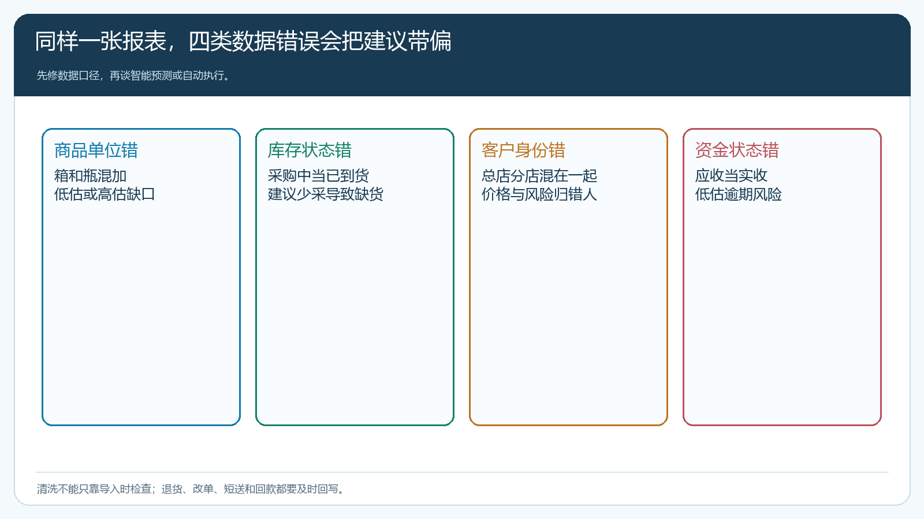
图2：数据错的地方不同，错误建议可能表现为缺货、积压、错价或低估逾期风险。
修正办法不是让信息员每月“清洗一次”。商品负责人维护规格和单位，采购员核实供应状态，仓库在实收、质检和出库时更新状态，销售确认客户归属和价格，财务按实际到账核销。退货、短送、改单等例外要有回写入口与时限。月底再抽样回看：从一张客户签收单能否找到原订单、出库批次、退差原因和资金处理？找不到的，就把链条断点列成任务，分配给真正能改变该状态的人。数据质量来自日常流程，而不是在模型上线前临时补录。

现有系统先承担交易主线，未来智能能力逐级验证
云上订货现有的客户与商品资料、商城下单、采购、库存、发货、收付款和报表，可以用来形成上述交易主线。客户看货与自主下单以手机商城为主要入口，特殊需求仍可由业务员代客处理；PC管理端适合维护商品、价格、权限和查看经营汇总，手机管理端处理外出时实际开放的管理事项。具体菜单和能力以企业开通版本和配置为准。这里说的“AI可能识别异常、建议补货”，是未来应用的评估方向，不能把它写成系统目前已经自动预测、自动采购或自动审批。
企业可以把智能化分成四级。第一级是口径统一，让人能准确查“昨天哪些客户实际签收了多少、哪些商品可用”；第二级是规则汇总，按明确阈值提示缺货、逾期或异常；第三级才是模型给出带依据的建议，让采购、销售和财务复核；第四级是特定低风险环节在授权范围内执行，并保留停用与回退。后一级不能替代前一级。尤其采购、授信、改价和付款关联资金风险，建议可以交给人审，责任和授权不能随算法一并转移。
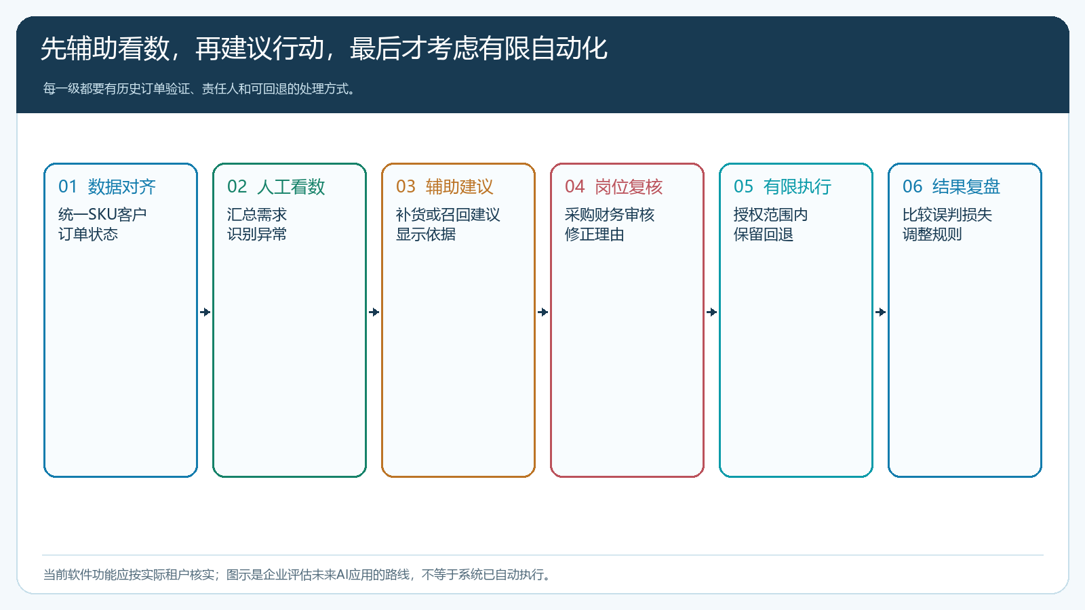
图3：这是企业评估未来智能应用的分级路线；任何自动化都要有数据验证、岗位责任与回退边界。
选择工具时应问供应商几个可检验的问题：建议引用哪张订单、哪一版价格与哪个库存状态？同一客户临时取消订单后，建议多久更新？模型是否知道促销结束日与供应商实际到货率？错建议由谁纠正，修正能否留痕？权限是否按岗位限制客户价格、应收和个人信息的可见范围？如果演示只展示一条漂亮结论，却无法点回原始单据，先不要让它影响采购和授信。国家数据局关于企业数据资源利用的政策也强调数据治理和高质量数据供给；把这一要求落实到企业，就是先明确数据的业务含义、责任人与纠错方法，而不是把文件上传到某个模型就算完成数字化。

用一次“多采200箱”的建议检验它有没有经营价值
假设未来某工具建议饮料经销商“明天多采200箱”。这句话看起来具体，但采购负责人至少先核四件事。第一，需求增长来自多少个客户的连续复购，还是某家客户一次性大单？第二，商品是否正在做限时促销，活动结束后退货率和正常销量分别是多少？第三，建议所用的箱瓶换算、在途到货和库存占用是否正确？第四，订单客户是否存在超期欠款，新增货款要由谁垫付？只有这些事实成立，才轮到比较采购价、起订量、保质期、仓储容量和配送班次。
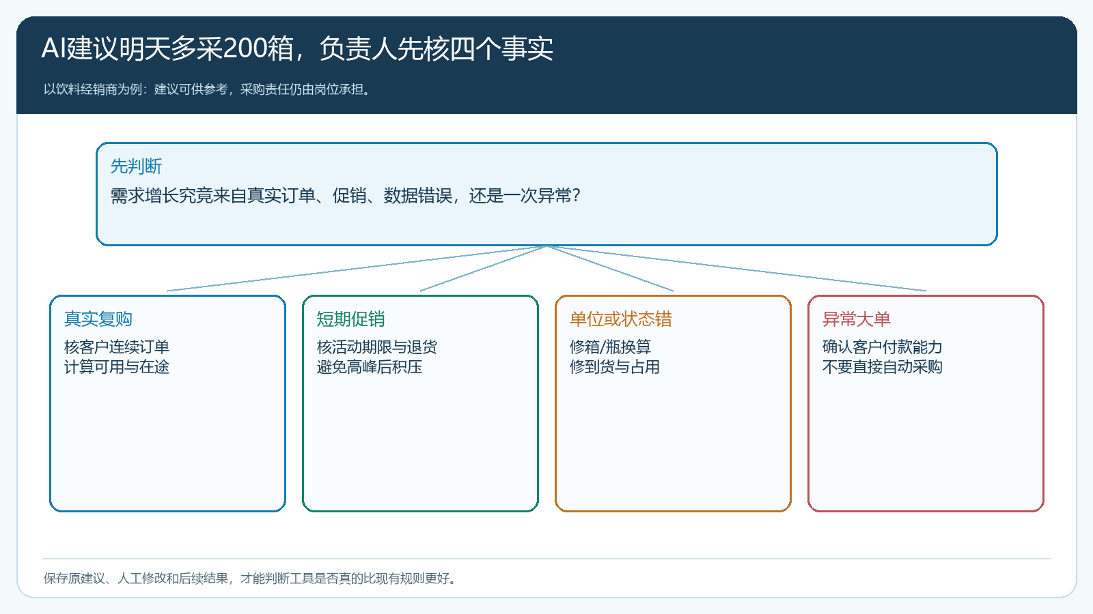
图4：建议不是命令。四类来源对应不同处理，保存原建议和人工修改，才能复盘其价值。
同样是多采200箱，如果来自20家餐饮门店持续补货，且供应商次日稳定到仓，可与现有安全库存和采购规则比较；若来自一家新客户一次性报单，要先确认其信用与交付条件；若来自促销期间短暂冲高，就要估计活动结束后的库存和临期风险。若是包装单位错误导致的假需求，正确动作是修资料，而不是买货。所谓“智能采购”也要分清：系统里已有的智能采购或采购建议，可能基于预设规则和当前业务数据；它与机器学习预测不是同一概念。比较时应把现行规则、业务员经验和新建议放在同一组历史订单上检验，不能只拿某一天猜中销量宣传效果。
试验记录至少包括建议时刻可见的数据、原建议量、人工改后的量、修改理由、实际采购、最终签收、缺货、退货、期末库存和资金占用。模型建议如果让缺货少了，却把仓库压满且回款周期拉长，收益可能为负。反过来，某些品类需求不稳定、供应商交期长，工具即使预测误差不小，只要能提前识别高成本缺货并让采购员复核，也可能有价值。评判标准要按品类毛利、保质期、履约承诺与现金压力设置，不追求抽象的“预测准确率最高”。

四周先把基础跑通，再决定智能化投入
第一周选择一个高频品类、一组实际客户和一个仓库，确定商品单位、客户主档、价格条件、库存状态、订单编号、签收与回款分别由谁维护。拿十笔最近订单从头追到尾，缺字段或状态冲突先记录原因。第二周让客户从手机商城自主下单或由业务员代客下单，核对订单进入采购、库存、出库、签收与收款后的数字是否一致；有分批、退货和改单的样本不能跳过。第三周建立异常清单：哪些库存被误认为可售，哪些客户欠款没有及时反馈，哪些订单需要电话才能查清。逐项修配置、交接或权限，而不是再写一份没人执行的规范。
第四周由老板、销售、采购、仓配和财务共同复盘。考核不只看录入率，而看临时询问一笔订单时能否说清可交量与交期、订单实际交了多少、客户还有多少待收、异常由谁处理；再比较缺货、短送、库存占用、对账时间和逾期应收是否改善。可以设置内部试运行目标，但目标值应由企业的原始基线和业务风险决定，不宜把某个通用百分比当承诺。最常发生冲突的口径先修，已经稳定的数据再供分析工具使用。如此一来，即使短期不买任何新AI产品，团队也会因共同事实而更快做决策。
未来工具更新时，每次只开放一个经过验证的用途：先用历史数据重算一批采购建议，观察它在哪些客户和品类上犯错；通过后给采购员看建议，不直接生成采购单；再根据错误成本、岗位复核和可回退性决定是否扩大。对外部模型输入客户资料、价格或资金数据，还要核对企业自身的数据权限、合同约定及适用要求。AI变化很快，但一笔订单的数量、责任、货权与款项不会因为技术更新而失去意义。企业先把这些事实做实，才有条件选择真正有用的新工具，而不是被演示牵着走。
参考：国家数据局《关于促进企业数据资源开发利用的意见》；NIST AI风险管理框架 Core。文中对企业实施次序与AI应用边界的判断为结合批发配送业务作出的实践建议，不代表上述资料对具体产品功能的确认。

